

DOMANDA DI RILASCIO CERTIFICATI

(da consegnare : SEGRETERIA DIDATTICA DEL DIPARTIMENTO DI INGEGNERIA CIVILE
– via P. Bucci – 87030 Arcavacata di Rende - CS)

 |  |  |  | Marca da bollo 16€
C.F: __________________________
MATR ________________________
Cognome Nome _______________________________
INDIRIZZO __________________________________ |  | TEL__________________
Email :___________________________________
Il /La sottoscritto/a | nato/a | a: |  | il:
corso di Laurea in ________________________ | DPARTIMENTO |  |  | DI INGEGNERIA CIVILE
CHIEDE
Il rilascio dei seguenti certificati:
N° _________________________________________________
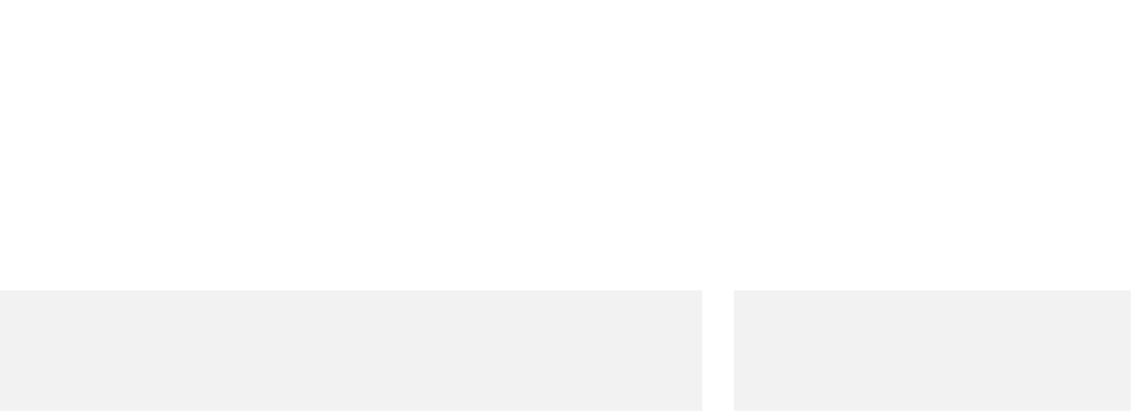

- Allega alla presente: n° 1 marche da bollo da 16€ (oltre a quella da applicare alla richiesta)
- In caso di richiesta per via telematica le due marche da bollo verranno generate direttamente sul profilo ESSE3 del richiedente, assolvendo virtualmente all’imposta di bollo.
- Per il Diploma Supplement non è necessario allegare la marca da bollo
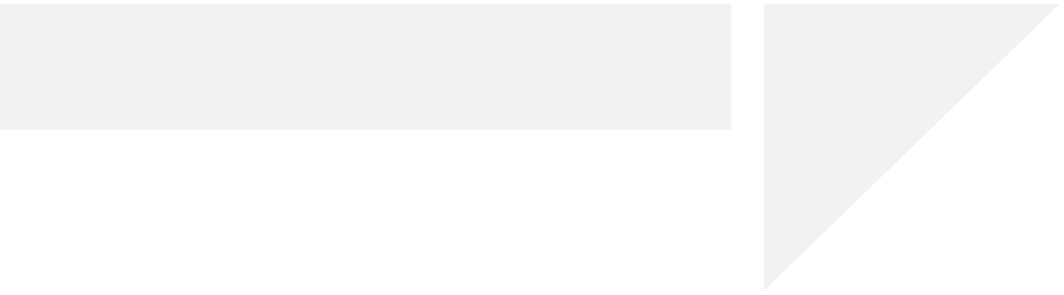

Data………………………………

Firma ____________________
